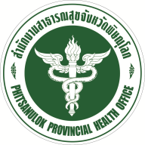 | ชื่อหน่วยงาน สำนักงานสาธารณสุขจังหวัดพิษณุโลก  กระทรวงสาธารณสุข
 | แบบรายงานโครงการเสร็จสมบูรณ์ (Final Report Form)

หมายเลขโครงการ  ..................................... | ชื่อโครงการ (ภาษาไทย)  (English)
Protocol Title :
Thai :
Eng :
Study Code :

Principal Investigator:
Phone number: |  | E-mail address :

Sponsor’s Name

Address:
Phone : |  | E-mail :

Study site(s):
Total Number of study participants : |  | No. of Study Arms:

Number of participants recruited in the study:

Study materials:

Treatment form:

Study dose(s):

Duration of the study

Objectives:
ผู้วิจัยลงนาม …………………………………………..วันที่…………/……..……/……….…
(Please retain copy of the completed form for your study record)
Reviewer’s comment:
Reviewer’s Signature............................................(.........................................) dated……/……..……/……….

